附件：

手机端登录
学生的登录及使用，均需要通过APP来完成，使用前请在各大应用市场（安卓系统）或App Store（IOS系统）下载最新版本的今日校园APP，您也可以通过直接扫描下方二维码下载。

下载完成后，请登录您的账号，首次登录请使用身份证号+密码（6个1）的登录方式，操作流程如下一页表格。

注意：
- 第一步中学工号为身份证号码
- 第三步中学校选择为山东服装职业学院
- 打开“今日校园”APP的通知权限

第一步 | 第二步 | 第三步 | 第四步
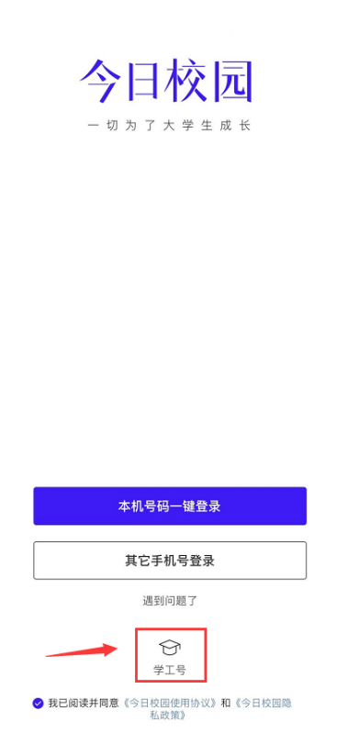 | 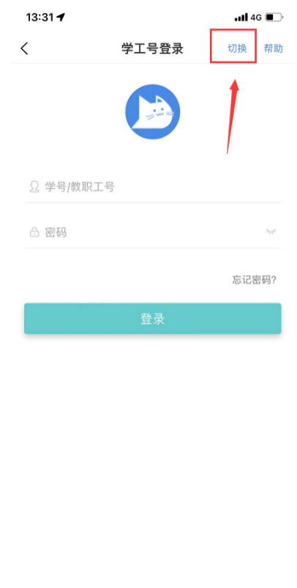 | 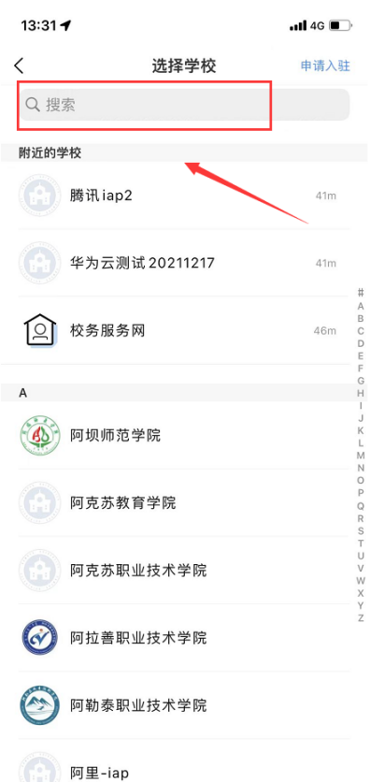 | 